Google LLC es una empresa de tecnología multinacional estadounidense que se centra en inteligencia artificial, publicidad en línea, tecnología de motores de búsqueda, computación en la nube, software, computación cuántica, comercio electrónico y electrónica de consumo

Fundadores: Larry Page, Serguéi Brin

Fundación: 4 de septiembre de 1998, Menlo Park, California, Estados Unidos

Su misión es organizar la información del mundo para que todos puedan acceder a ella y usarla.

Google se compromete a mejorar significativamente la vida de la mayor cantidad de personas posible

**PRODUCTOS Y SERVICIOS**

**La forma más segura de buscar**

[[](https://safety.google/products/?utm_medium=contextualpromo&utm_source=google&utm_campaign=swg2021&utm_content=utm%20for%20about.google%20productspage/#search)](https://safety.google/products/?utm_medium=contextualpromo&utm_source=google&utm_campaign=swg2021&utm_content=utm%20for%20about.google%20productspage/" \l "search" \t "_blank)

Todos los días, Google bloquea 25,000 millones de páginas generadoras de spam de los resultados de la búsqueda

[[](https://safety.google/products?utm_medium=contextualpromo&utm_source=google&utm_campaign=swg2021&utm_content=utm%20for%20about.google%20productspage/#gmail)](https://safety.google/products?utm_medium=contextualpromo&utm_source=google&utm_campaign=swg2021&utm_content=utm%20for%20about.google%20productspage/" \l "gmail" \t "_blank)

**La forma más segura de enviar y recibir correos electrónicos**

Todos los días, Google protege 1,500 millones de bandejas de entradas para que los correos electrónicos sigan siendo privados.

**La forma más segura de navegar**

[[](https://safety.google/products/?utm_medium=contextualpromo&utm_source=google&utm_campaign=swg2021&utm_content=utm%20for%20about.google%20productspage#chrome)](https://safety.google/products/?utm_medium=contextualpromo&utm_source=google&utm_campaign=swg2021&utm_content=utm%20for%20about.google%20productspage" \l "chrome" \t "_blank)

Todos los días, Google protege 4,000 millones de dispositivos y te alerta si un sitio parece peligroso.



Navega por el mundo de manera más fácil y rápida con Google Maps. Hay mapas de más de 220 países y territorios con millones de empresas y lugares señalados. Consigue información sobre el tráfico y el transporte público.



La aplicación de Gemini es un asistente de IA. Si aceptas su uso, reemplazará a tu Asistente de Google como asistente principal en el teléfono

Classroom facilita la comunicación entre alumnos y profesores, tanto dentro como fuera de los centros educativos. Classroom supone un ahorro de tiempo y de papel, y permite crear clases, distribuir tareas, comunicarse y tener todo organizado de manera sencilla.

****

Crear documentos o editar los que ya tienes. Compartir documentos y trabajar en un archivo al mismo tiempo que otros usuarios. Trabajar donde y cuando quieras, incluso sin conexión.



Guarda todos tus vídeos y fotos en Google Fotos para que se organicen automáticamente y puedas compartirlos fácilmente.

Traducción de textos: traduce entre 108 idiomas con el teclado. Tocar para Traducir: copia el texto de cualquier aplicación y toca el icono del Traductor de Google para traducirlo (todos los idiomas) Sin conexión: traduce sin conexión a Internet (59 idiomas) Traducción instantánea con la cámara: enfoca un texto con la cámara para traducirlo al instante (94 idiomas)



Crea hojas de cálculo, edítalas y colabora con otros usuarios en tu teléfono o tablet Android.



Descubre qué temas están arrasando en todo el mundo: desde los vídeos musicales del momento hasta los contenidos más populares sobre videojuegos, belleza, moda, noticias, aprendizaje y mucho más. Suscríbete a canales que te gusten, crea contenido, comparte vídeos con amigos y disfruta de la plataforma en cualquier dispositivo.

Crea presentaciones o edita aquellas que ya se hayan creado. Comparte presentaciones y trabajar con otros usuarios a la vez en el mismo archivo. Trabaja en cualquier momento, incluso sin conexión a Internet.

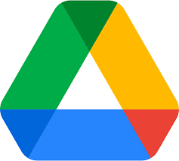Google Drive, que forma parte de Google Workspace, es un lugar seguro donde puedes hacer copias de seguridad de tus archivos y acceder a ellos en cualquier dispositivo. Invita fácilmente a otras personas para que vean, editen o dejen comentarios en tus archivos o carpetas.

Aprende a resolver problemas matemáticos, comprueba las respuestas de tus deberes y estudia para los próximos exámenes y pruebas ACT/SAT con el recurso de aprendizaje de matemáticas más utilizado en el mundo.

**CUENTA DE GOOGLE**

Una cuenta de Google te permite acceder a muchos productos de Google. Con ella, puedes hacer lo siguiente, entre otras muchas cosas:

- Enviar y recibir correos mediante Gmail.

- Encontrar tus vídeos favoritos en YouTube.

- Descargar aplicaciones de Google Play.

PASO IMPORTANTE PARA CREAR TU CUENTA

Elige un tipo de cuenta de Google, en este caso es importante saber si la cuenta de google será de uso personal o si será cuenta de empresa. Ya que cuando creas una cuenta de Google, te piden información personal. Esto ayuda a proteger tu cuenta y hacer que los servicios sean más útiles.

¿Cómo puedo crear una cuenta de Google?

1.- Ve a la página de inicio de sesión Cuenta de Google.

2.- Haz clic en Crear cuenta.

En el menú desplegable, selecciona si esta cuenta es para tú:

Uso personal

Hijo/a

Empresa

3.- Introduce tu nombre.

Se te pedirá que añadas tu fecha de nacimiento y tu sexo.

4.- En el campo "Nombre de usuario", introduce un nombre de usuario.

5.- Introduce y confirma tu contraseña.

Nota: Cuando escribas la contraseña en un dispositivo móvil, ten en cuenta que el sistema no distingue entre mayúsculas y minúsculas en la primera letra.

6.- Haz clic en Siguiente.

Opcional: Añade y verifica un número de teléfono para tu cuenta, esto para proteger la información de la cuenta.

7.- Una vez confirmando toda la información haz clic en Siguiente y tu cuenta ya estará creada.

Ya teniendo tu cuenta de google podrás acceder a una gran variedad de aplicaciones. Para aprovechar ciertas funciones, puedes otorgarles a apps y servicios de terceros acceso parcial a tu Cuenta de Google. Por ejemplo, una app de edición de fotos puede solicitar acceso a tu cuenta de Google Fotos para aplicar filtros.

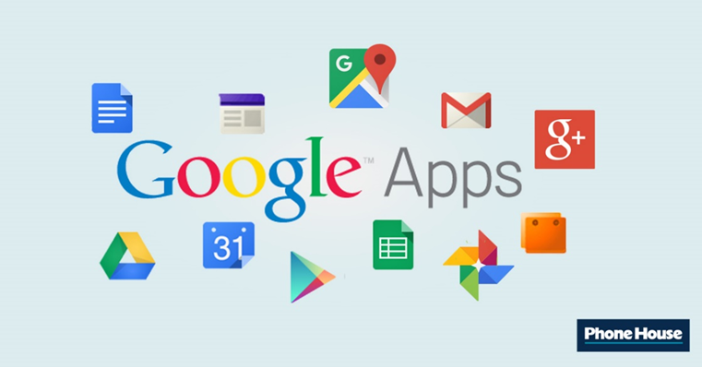

**VENTAJAS EN COPARACION A OTROS SERVICIOS Y APLICACIONES**

* **Integración de Servicios**:

Los servicios de Google están firmemente establecidos en la vida de los usuarios de Internet. Su nombre se ha convertido en un sinónimo de nombre familiar para la búsqueda en la web: casi todo el mundo en todo el mundo "google". Es difícil imaginar el acceso a la World Wide Web sin el navegador Chrome, y Android y Google Play son la base de casi el 80% de los dispositivos móviles.  
  
Cada teléfono inteligente Android tiene un calendario integrado, música y películas de Google; para descargar aplicaciones, debe registrar una cuenta que brinde acceso a todos los servicios de Google a la vez, el uso de los servicios de Google se basa en Gmail. Estos servicios están diseñados para una amplia audiencia, pero Google tiene muchos especializados.

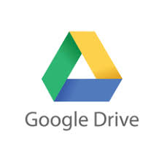Google proporciona un ecosistema integrado. Desde Gmail y Google Drive hasta Google Calendar y Google Docs, todo funciona de manera cohesiva, lo que facilita la colaboración y la organización.

* **Almacenamiento en la Nube**:

Google Drive ofrece una gran cantidad de almacenamiento gratuito y opciones de pago que permiten acceder a archivos desde cualquier dispositivo, facilitando la sincronización y el trabajo en equipo.

* **Potente Motor de Búsqueda**:

La principal razón técnica es que Google fue el primer motor de búsqueda algorítmico.

Que quiere decir esto?

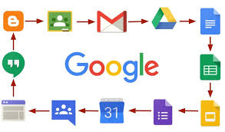Había otros motores de búsqueda como Yahoo!, AltaVista e Inktomi. Yahoo! estaba basado en un directorio realmente, organizado en categorias jerárquicamente. Otros motores no tenían resultados muy buenos. Larry y Sergei inventaron un sistema que media las ligas para determinar la importancia de cada página en internet. Este algoritmo se llamaba PageRank y el motor se llamaba Backrub antes de ser renombrado como Google. Este algoritmo era mucho más eficiente, automático, y mucho más elegante que los métodos de los otros motores de búsqueda.

* **Herramientas de Productividad**: Google Workspace (antes G Suite) ofrece herramientas como Google Docs, Sheets y Slides, que permiten la edición en tiempo real y colaboración simultánea, lo que mejora la productividad.
* **Actualizaciones y Nuevas Funciones**: Google continuamente actualiza sus productos y servicios, incorporando nuevas características que mejoran la experiencia del usuario.
* **Accesibilidad**: La mayoría de los servicios de Google son accesibles desde dispositivos móviles y de escritorio, lo que permite a los usuarios trabajar en cualquier lugar.
* **Seguridad y Privacidad**: Google implementa fuertes medidas de seguridad y ofrece opciones de verificación en dos pasos, lo que ayuda a proteger la información del usuario.
* 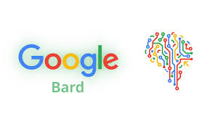**Inteligencia Artificial**: Google integra tecnologías de inteligencia artificial en muchos de sus servicios, mejorando la búsqueda, la personalización y la experiencia del usuario.
* **Personalización**: Ofrece opciones de personalización en muchas de sus aplicaciones, lo que permite a los usuarios adaptar la experiencia a sus necesidades.

Estas ventajas hacen que Google sea una opción popular para usuarios individuales, empresas y organizaciones.

DESVENTAJAS DE UTILIZAR GOOGLE.

**1. Privacidad comprometida**

Cuando utilizamos los servicios de Google, como su motor de búsqueda o Gmail, estamos entregando una gran cantidad de información personal. Esto puede incluir datos de navegación, correos electrónicos, ubicación e incluso hábitos de consumo.

**2. Monopolio en el mercado de la publicidad en línea**

Esto significa que tiene un control significativo sobre cómo se generan los ingresos publicitarios en la web. Para muchos competidores más pequeños, resulta difícil competir en igualdad de condiciones y esto puede afectar la diversidad y la innovación en el mundo de la publicidad digital.

**3. Dependencia excesiva en los servicios de Google**

Al confiar en estos servicios, nos volvemos vulnerables si Google decide cambiar sus políticas o cerrar esos servicios. Además, si experimentamos problemas técnicos o interrupciones en los servidores de Google, podemos quedarnos sin acceso a nuestras aplicaciones y archivos importantes.

**4. Manipulación de resultados de búsqueda**

Hay preocupaciones sobre cómo Google manipula los resultados de búsqueda para favorecer ciertos sitios web o intereses comerciales. Si bien Google afirma tener algoritmos imparciales para mostrar los resultados, hay evidencia de que los resultados pueden estar sesgados. Esto puede tener un impacto negativo en la diversidad de información y en el acceso a contenido relevante y objetivo.

**5. Dependencia en la publicidad**

La mayoría de los ingresos de Google provienen de la publicidad, lo que significa que su modelo de negocio se basa en mostrar anuncios a los usuarios. Esto puede resultar frustrante para los usuarios que prefieren una experiencia de navegación más limpia y libre de anuncios. Además, la dependencia en los ingresos publicitarios puede influir en la forma en que Google muestra y prioriza ciertos contenidos, lo que puede afectar la neutralidad de la plataforma.

**GOOGLE Y SU IMPACTO**

“Los beneficios económicos generados para las empresas, para los negocios en México, derivado del uso de productos como Google Search, YouTube, Google Play y por supuesto, Cloud, ascienden a más de 266 mil millones de pesos en contribución e impacto económico”

Google tiene más de 1,000 millones de usuarios diarios. Además, recibe 2 billones de búsquedas al año, lo que equivale a 70,000 búsquedas por segundo

Los países que más utilizan Google son:

Estados Unidos

En los últimos seis meses de 2023, Estados Unidos representó el 26,95% del tráfico de Google.com.

India

En los últimos seis meses de 2023, India representó el 4,52% del tráfico de Google.com.

Brasil

En los últimos seis meses de 2023, Brasil representó el 4,35% del tráfico de Google.com.

**IMPACTO AMBIENTAL DE GOOGLE EN EL MUNDO**

Las emisiones contaminantes de Google se disparan a causa de la IA

Google generó 14.3 millones de toneladas métricas de dióxido de carbono. Las emisiones son equivalentes a las liberadas por 38 centrales eléctricas de gas en un año.

Las emisiones de gases de efecto invernadero (GEI) de Google han aumentado casi un 50% en los últimos cinco años, según el último informe ambiental de la compañía. La fuerte apuesta que la organización está haciendo para amplificar el uso de sus sistemas de inteligencia artificial (IA) pone en duda el cumplimiento de sus objetivos climáticos.

La empresa de Mountain View pretende alcanzar la neutralidad de carbono en todas sus operaciones en 2030. Reconoce que se trata de una meta ambiciosa que navega en el terreno de la incertidumbre debido a la demanda computacional, consumo energético y costos ambientales relacionados con el funcionamiento de sus productos y servicios. La cantidad de contaminantes generada por la corporación ha crecido año con año desde 2020.



**GOOGLE CONFÍA EN LA IA PARA REDUCIR LAS EMISIONES MUNDIALES DE CO2 HASTA EN 10%**

El porcentaje de emisiones que se pueden eliminar utilizando sistemas de IA es equivalente a la cantidad de carbono que genera Europa en un año, según Google.

“En 2023, nuestras emisiones totales de GEI fueron de 14.3 millones de toneladas métricas de dióxido de carbono (tCO2e), lo que representa un aumento interanual de 13% y un incremento de 48% en comparación con 2019, nuestro año de referencia”, admite la firma. La cifra es equivalente a la cantidad de CO2 que pueden liberar 38 centrales eléctricas de gas en un año.

El reporte señala que la operación de los centros de datos representa la mayor fuente de contaminación de la empresa. En 2023, fue responsable de un incremento cercano a un millón de tCO2e. Google advierte que esta tendencia podría agravarse debido al uso generalizado de sus desarrollos basados en inteligencia artificial. “A medida que integramos más la IA en nuestros productos, reducir las emisiones puede resultar un desafío debido a las crecientes demandas de energía y capacidad computacional que exige esta tecnología".

Las infraestructuras de procesamiento de datos consumen alrededor del 1.3% de la electricidad mundial, según cálculos de la Agencia Internacional de Energía. Alex de Vries, fundador de la consultora Digiconomist, proyecta que la huella energética de la IA crecerá de manera trascendental durante los próximos cuatro años. “El resultado de hacer estas herramientas más eficientes y accesibles puede ser que más gente las utilice”, afirmó. El investigador prevé que hasta 2027, el consumo mundial de electricidad relacionado con recursos como Gemini o ChatGPT aumentará cada año entre 85 y 134 teravatios por hora (TWh). El fenómeno tiene el potencial de prolongar el funcionamiento de plantas de energía a base de combustibles fósiles.

**EL IMPACTO AMBIENTAL DE LA IA ES INCIERTO**

Google estima que sus instalaciones de cómputo ocuparon hasta el 10% de la electricidad consumida por todos los centros de datos a nivel global. Esto se traduce en un incremento de 17% respecto al año anterior y es equiparable al 0.1% de la demanda energética mundial. “Esperamos que esta tendencia continúe en el futuro. El rápido avance de la IA ha hecho que predecir su impacto ambiental sea complejo. Nuestras proyecciones históricas probablemente no capturan completamente la trayectoria futura de esta tecnología”, acepta la big tech.

